第3讲 影响化学平衡的因素


1、理解化学平衡的基本概念和建立过程
2、了解化学反应的可逆性
3、掌握化学平衡状态的特征。
4、理解可逆反应的内涵和特点，判断可逆反应进行到平衡状态。

重点:化学平衡状态的概念和特征、可逆反应的特点
难点:可逆反应的理解、化学平衡状态的特征

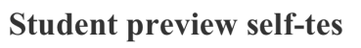

一、化学平衡移动与勒夏特列含义
1．定义: 化学平衡移动是指在一定条件下，一个 反应达到 状态 以后，如果反应条件如 、 ，以及参加反应的化学物质的 浓度改变了，原来的平衡就会被破坏， 平衡混合物里各组分的百分含量也随着改变，从而在新的条件下达到新的平衡，这叫做 。
2．勒夏特列原理
如果改变影响平衡的一个因素(如温度、压强及参加反应的物质的浓度)，平衡就向着能够
的方向移动，这就是勒夏特列原理，也称化学平衡移动原理。
二、平衡移动方向的判据
⒈ 在等温下，对于一个可逆反应正逆反应速率的大小关系可以判断化学平衡的移动方向。
①当V正=V逆，已达平衡态，平衡不再移动。
②当V正>V逆，为了达到平衡，需要V正减小，V逆增大，称为平衡正移/平衡右移。
③当V正<V逆，为了达到平衡，需要V逆减小，V正增大，称为平衡逆移/平衡左移
⒉在等温下，对于一个可逆反应，根据浓度商与平衡常数的大小关系可判断化学平衡的移动方向。
①当Q＝K时，可逆反应处于 。
②当Q<K时，化学平衡 移动，直至达到新的平衡状态。
③当Q>K时，化学平衡 移动，直至达到新的平衡状态。
⒊对于有气体参加的可逆反应，当达到平衡时，在其他条件不变的情况下，增大压强(减小容器的容积)，会使化学平衡向 的方向移动；减小压强(增大容器的容积)，会使平衡向 的方向移动。
4、反应前后气体的总体积没有变化的可逆反应，增大或减小压强 使化学平衡发生移动。固体或液态物质的体积受压强的影响 ，可以 。因此，当平衡混合物中都是固态或液态物质时，改变压强化学平衡一般 。
5．温度对化学平衡的影响
实验表明，在其他条件不变的情况下，升高温度，会使化学平衡向 的方向移动；降低温度，会使化学平衡向 的方向移动。
6．催化剂对化学平衡的影响
催化剂能够 改变正反应速率和逆反应速率。因此，它对化学平衡的移动 ，但是使用催化剂能改变反应达到平衡所需的时间
7、在其他条件不变时， 反应物浓度或 生成物浓度， 平衡向 方向移动；减小反应物浓度或增大生成物浓度， 平衡向 方向移动。


- 判断正误，正确的打“√”，错误的打“×”。
(1)温度不改变，平衡一定不发生移动。( )
(2)若v(逆)增大，平衡一定逆向移动。( )
(3)不论恒温恒容，还是恒温恒压容器，加入稀有气体，平衡皆发生移动。( )
(4)若起始加入原料的物质的量相等，则各种原料的转化率不一定相等。( )

(5)通过改变一个条件使某反应向正反应方向移动，转化率一定增大。( )


考点1浓度对化学平衡的影响

化学反应 | aA＋bB⇌cC＋dD(A、B、C、D均不是固体或纯液体)
浓度的变化 | 增大反应  物浓度 | 减小反应  物浓度 | 增大生成  物浓度 | 减小生成  物浓度
反应速率变化 | v_{正}瞬间增大，v_{逆}瞬间不变，v_{正}′>v_{逆}′ | v_{正}瞬间减小，v_{逆}瞬间不变，v_{逆}′>v_{正}′ | v_{逆}瞬间增大，v_{正}瞬间不变，v_{逆}′>v_{正}′ | v_{逆}瞬间减小，v_{正}瞬间不变，v_{正}′>v_{逆}′
平衡移动方向 | 正反应方向 | 逆反应方向 | 逆反应方向 | 正反应方向
v­t图像 | 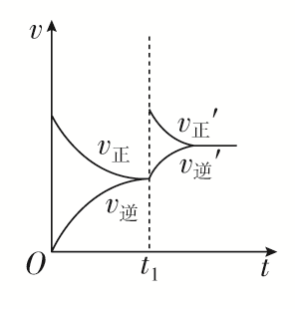 | 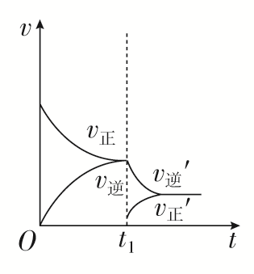 | 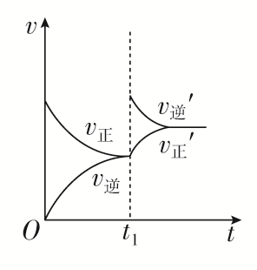 | 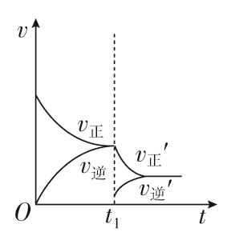
规律总结 | 在其他条件不变的情况下，增大反应物的浓度或减小生成物的浓度，都可以使平衡向正反应方向移动；增大生成物的浓度或减小反应物的浓度，都可以使平衡向逆反应方向移动
$\begin{matrix}[特别提醒]\end{matrix}$
(1)“浓度对化学平衡移动的影响”中的“浓度”是指与反应有关的气体或溶液中实际参加反应的离子的浓度。如FeCl₃溶液中滴加KSCN溶液，若增加Cl－或K＋的浓度，对化学平衡无影响。
(2)有固体参加的可逆反应中，增加固体的量不会对化学平衡造成影响。
(3)工业生产中，常通过适当增大成本较低的反应物的浓度来提高成本较高的反应物的转化率或及时分离出产物提高反应物的转化率，以降低生产成本。


在可变容积的密闭容器中进行，下列的改变， 对化学反应速率的影响如何?
A、增加碳的量
B、容器的体积缩小一半
C、保持体积不变，充入N₂，使体系的压强增大一倍 _
D、保持压强不变充入 N₂.
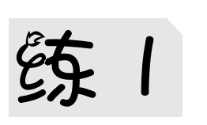 设 C+CO₂ ⇌2CO(正反应吸热)反应速 率 为v₁; N₂+3H₂⇌2NH₃
(正反应放热) ，反应速率为 v₂。对于上述反应，当温度升高时， v₁和v₂的变化情况为()
A.同时增大 B.同时减小 C. v₁增加, v₂减小 D. v₁减小, v₂增大
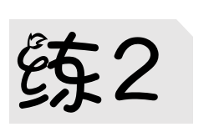下列关于催化剂的说法， 正确的是( )
A.催化剂能使不起反应的物质发生反应
B.催化剂在化学反应前后， 化学性质和质量都不变
C.催化剂能改变化学反应速率
D.任何化学反应，都需要催化剂
E.电解水时，往水中加少量 NaOH， 可使电解速率明显加快， 所以 NaOH是这个反应的催化剂

考点2压强对化学平衡的影响

一、
化学反应 | aA(g)＋bB(g) ⇌cC(g)＋dD(g) a＋b>c＋d |  | aA(g)＋bB(g) ⇌cC(g)＋dD(g) a＋b<c＋d |  | aA(g)＋bB(g) ⇌cC(g)＋dD(g) a＋b＝c＋d
体系压强的变化 | 增大压强 | 减小压强 | 增大压强 | 减小压强 | 增大压强 | 减小压强
反应速率的变化 | v_{正}、v_{逆}同时增大，且v_{正}′>v_{逆}′ | v_{正}、v_{逆}同时减小，且v_{逆}′>v_{正}′ | v_{正}、v_{逆}同时增大，且v_{逆}′>v_{正}′ | v_{正}、v_{逆}同时减小，且v_{正}′>v_{逆}′ | v_{正}、v_{逆}同时增大，且v_{正}′＝v_{逆}′ | v_{正}、v_{逆}同时减小，且v_{正}′＝v_{逆}′
平衡移动方向 | 正反应方向 | 逆反应方向 | 逆反应方向 | 正反应方向 | 不移动 | 不移动
v­t图像 | 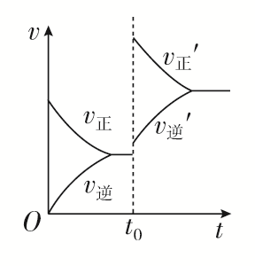 | 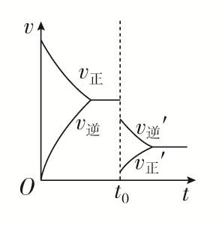 | 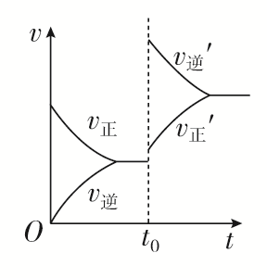 | 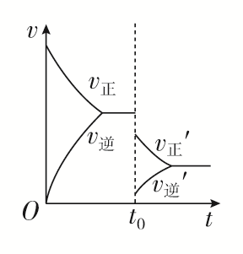 | 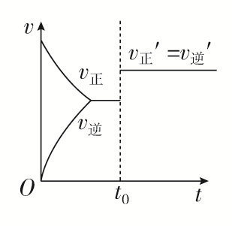 | 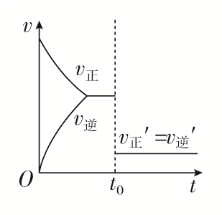
规律总结 | 在其他条件不变的情况下，增大压强，平衡向气态物质分子数减小的反应方向移动；减小压强，平衡向气态物质分子数增大的反应方向移动；反应物与生成物的气体分子数相等时，改变压强平衡不移动

下列反应中，当其他条件不变时增大压强，化学反应速率加快的是()
① Nz+Oz=NO2 ②Fe+ CuSO4=Cu+FeSO4
③2NH32+3Hz ④ 2SO2+Oz 2SOs
A 只有① B①②③ C ① ③④ D全部
一定温度下，反应C(s)＋H₂O(g)⇌ CO(g)＋H₂(g)在密闭容器中进行，一段时间后达到平衡，下列措施不能使平衡发生移动的是( )
①增加C的物质的量 ②保持容器容积不变，充入He使体系压强增大 ③将容器的容积缩小一半 ④保持压强不变，充入He使容器容积变大
A．①② B．②③ C．①④ D．③④
6、对已达平衡的下列反应: 2X(g)+Y(g)-27(g), 减小压强对反应产生的影响是()
A逆反应速率增大， 正反应速率减小， 平衡逆向移动
B逆反应速率减小， 正反应速率增大， 平衡正向移动
C正、逆反应速率都减小， 平衡向逆反应方向移动
D正、逆反应速率都增大，平衡向正反应方向移动
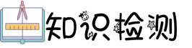
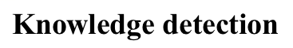

1、下列事实不能用勒夏特列原理解释的是： ( )
A.工业生产硫酸的过程中使用过量的氧气，以提高二氧化硫的转化率
B.合成氨工厂通常采用20MPa~50MPa压强，以提高原料的利用率；
C. 在实验室里，可用碳酸钙粉末和稀硫酸制得二氧化碳气体；
D. 实验室用排饱和食盐水的方法收集氯气。
2. 某温度下在密闭容器中发生如下反应：
2M(g)+N(g)=2G(g)
若开始时只充入 2molG(g),达平衡时，混合气体的压强比起始时增加20%，若开始时只充入 2molM和1molN的混合气体，达平衡时M 的转化率为 ( )₂
A. 20% B. 40% C.60% D. 80%
3. 某温度下，体积一定的密闭容器中进行如下可逆反应：
X(g)+Y(g)⇌Z(g)+W(s); △H>0
下列叙述正确的是( )
A.加入少量W，逆反应速率增大
B. 当容器中气体压强不变时，反应达到平衡
C.升高温度，平衡逆向移动
D.平衡后加入X， 上述反应的△H 增大
4． 3.一定条件下，向一带活塞的密闭容器中充入2molsO₂和1mol O₂,发生下列反应
2SO₂(g)+O₂(g)=2SO₃(g),达到平衡后改变下述条件，SO₃气体平衡浓度不改变的是( )
A. 保持温度和容器体积不变,充入1molsO₃(g)
B. 保持温度和容器内压强不变,充入1molsO₃(g)
C. 保持温度和容器内压强不变，充入1molO₂(g)
D. 保持温度和容器内压强不变,充入 1mol Ar(g
5. 密闭容器中发生如下反应：A(g)＋3B(g)⇌2C(g) ΔH<0，根据下列速率－时间图像，回答下列问题。
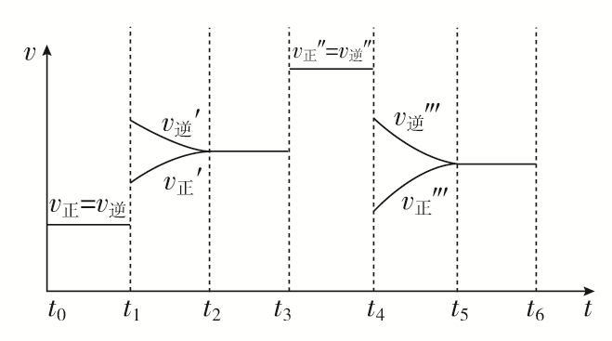
(1)下列时刻所改变的外界条件是：t₁________；t₃________；t₄________。
(2)物质A的体积分数最大的时间段是____________。
(3)上述图像中C的体积分数相等的时间段是____________。
(4)反应速率最大的时间段是__________。
(5)t₀～t₁、t₃～t₄、t₅～t₆时间段的平衡常数K₀、K₃、K₅的关系为________。
6. 近年来雾霾污染日益严重，原因之一是机动车尾气中含有NO、NO₂、CO等气体，火力发电厂释放出大量的NO_{x}、SO₂和CO₂等气体也是其原因，现在对其中的一些气体进行了一定的研究：
某研究小组向某密闭容器加入一定量的活性炭和一氧化氮，发生反应：
C(s)＋2NO(g)$\begin{matrix}\end{matrix}$N₂(g)＋CO₂(g) ΔH＝a kJ·mol^{－1}
在T₁℃时，反应进行到不同时间测得各物质的量浓度如下表：
时间/min | 0 | 10 | 20 | 30 | 40 | 50
NO | 1．0 | 0．68 | 0．50 | 0．50 | 0．70 | 0．70
N₂ | 0 | 0．16 | 0．25 | 0．25 | 0．35 | 0．35
CO₂ | 0 | 0．16 | 0．25 | 0．25 | 0．35 | 0．35
(1)根据图表数据分析T₁ ℃时，该反应在0～20 min的平均反应速率v(NO)＝_____________；该反应的平衡常数K＝________。
(2)30 min后，只改变某一条件，根据上表的数据判断改变的条件可能是________(填序号)。
A．通入一定量的CO₂
B．加入合适的催化剂
C．通入一定量的NO
D．加入一定量的活性炭
E．适当缩小容器的体积
F．改变温度
(3)若30 min后降低温度至T₂ ℃，达到平衡时，容器中NO、N₂、CO₂的浓度之比为4∶3∶3，则达到新平衡时NO的转化率________(填“升高”或“降低”)，a________0(填“＞”或“＜”)。

